Саморазвитие ребенка определяет качество его образования. Кроме современных технологий, которые занимают внимание школьников, следует уделять больше времени чтению. Чтобы подобрать книги для детей 10 лет, следует ориентироваться на интересы и программу обучения.

**Как подобрать интересные книги для детей 10 лет?**

Ребенок в возрасте 9-10 лет находится в активном развитии, что требует внимания к образованию и интересам детей со стороны родителей. Школьное образование - это далеко не все, что необходимо для удовлетворения любопытства. Необходимым компонентом образования выступает саморазвитие. Восполнять пробелы можно чтением, что существенно полезнее, нежели времяпрепровождение за компьютером и современными гаджетами.

Обширный выбор в мире детской литературы может поставить в затруднительное положение даже взрослого человека. Необходимо решить, какие книги прочитать нужно в первую очередь. Каждый возрастной порог требует соответствующего содержания, чтобы оно вызывало интерес. Самая увлекательная будет та, которая будет соответствовать предпочтениям малыша.

**Выбирая книги для детей 10 лет, родителям следует учесть такие критерии:**

* пол малыша — предпочтения в литературе напрямую зависят от этого фактора;
* интересы — детские увлечения, хобби, каких животных любит (можно ориентироваться на любимые фильмы);
* иллюстрация — чем интереснее рисунок на обложке, тем больше внимания она привлекает;
* объем — все зависит от любви к чтению, если увлечением оно не является, не следует перегружать ребенка огромными томами.

Самые интересные книжки в большинстве случаев те, которые вы считаете классикой. Как бы удивительно это ни звучало, но многое из того, что вам было интересно в детстве, актуально и для ваших малышей. Современную литературу тоже не стоит сбрасывать со счетов. Многое из того, что пишут современные авторы, очень увлекательно.

Одной из частых проблем является нежелание ребенка сидеть за чтением. Тогда перед взрослыми появляется новая проблема: следует определить, какой книгой увлечь свое чадо. Родителям необходимо учитывать заданные критерии и самим подавать хороший пример. На первоначальных этапах можно почитать одну из лучших для вас книг в присутствии детей.

**Список книг для детей 10 лет**

Современные родители стараются обращать внимание на те произведения, которые популярны среди младших школьников. Поэтому многие ищут списки книг, чтобы выбрать изн его произведения. Многие из них создавались педагогами, что позволяет ориентироваться на учебную программу. Хорош тот рейтинг книг, в котором нет ограничений во времени написания. Многие экземпляры могут быть полезны и интересны, даже если были написаны в прошлых веках. Поэтому следует критически оценивать каждый топ.

**Любая книга, вне зависимости от** **содержания, выступает источником знаний. Ниже представлены популярные варианты интересных детских книг.**

Дж.К. Роулинг «Гарри Поттер» (серия романов). Сказочная история о мальчике из чулана, которому суждено стать великим волшебником, уже давно стала классикой. Поторопитесь познакомить с ней своего ребенка!

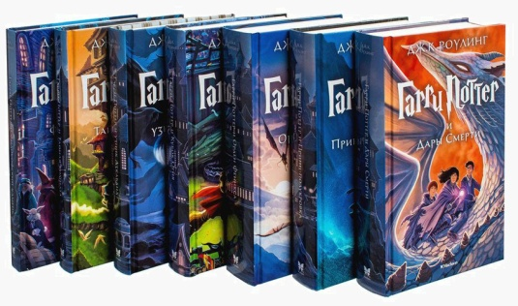

[Рудольф Эрих Гаспе «Приключения Барона Мюнхаузена»](https://ad.admitad.com/g/07d6913cf6b1c5f3dd035ddd29e1bc/?ulp=https%3A%2F%2Fwww.labirint.ru%2Fbooks%2F568569%2F" \t "_blank) (рассказы). Это книга о величайших подвигах самого «правдивого человека на Земле», с которым происходили самые невероятные вещи.

[Памела Трэверс «Мэри Поппинс»](https://www.ozon.ru/context/detail/id/4066228/?partner=1000sovetov" \t "_blank) (сказочная повесть). Это история о том, как семья Бэнксов, не справляясь с детьми, пытается найти хорошую няню, но ни одна из кандидатур надолго не задерживается. И однажды к ним пришла экстравагантная няня Мэри Поппинс, которая поселилась не только в доме семьи, но и в сердцах детей. И неудивительно, ведь в ее присутствии происходят настоящие чудеса!

[Астрид Линдгрен «Малыш и](https://www.ozon.ru/context/detail/id/135685663/?partner=1000sovetov" \t "_blank) [Карлсон»](https://www.ozon.ru/context/detail/id/135685663/?partner=1000sovetov" \t "_blank) (сказка). Об этом произведении слышал каждый, тем более оно имеет качественную экранизацию. Познакомьте своего ребенка с Карлсоном, который живет на крыше!

[Антуан де](https://ad.admitad.com/g/07d6913cf6b1c5f3dd035ddd29e1bc/?ulp=https%3A%2F%2Fwww.labirint.ru%2Fbooks%2F297872%2F" \t "_blank) [Сент-Экзюпери «Маленький принц»](https://ad.admitad.com/g/07d6913cf6b1c5f3dd035ddd29e1bc/?ulp=https%3A%2F%2Fwww.labirint.ru%2Fbooks%2F297872%2F" \t "_blank) (повесть-сказка). Это самое известное произведение Экзюпери. Эту сказку полезно прочитать и детям, и взрослым, ведь в ней говорится о самом важном, что есть у людей: дружба, верность, красота, любовь.

[Льюис Кэрролл «Алиса в](https://ad.admitad.com/g/07d6913cf6b1c5f3dd035ddd29e1bc/?ulp=https%3A%2F%2Fwww.labirint.ru%2Fbooks%2F528166%2F" \t "_blank) [Стране чудес»](https://ad.admitad.com/g/07d6913cf6b1c5f3dd035ddd29e1bc/?ulp=https%3A%2F%2Fwww.labirint.ru%2Fbooks%2F528166%2F" \t "_blank) (сказка). Мимо вас пробегает Белый Кролик, который смотрит на часы и, по-видимому, очень опаздывает. Неужели вам не интересно, куда он так спешит?

[Даниэль Дефо «Жизнь и удивительные приключения Робинзона Крузо»](https://ad.admitad.com/g/07d6913cf6b1c5f3dd035ddd29e1bc/?ulp=https%3A%2F%2Fwww.labirint.ru%2Fbooks%2F547982%2F" \t "_blank) (роман). Робинзон Крузо попадает на необитаемый остров. История расскажет, как англичанину удается сохранить свою человеческую сущность в диких условиях., и, страдая от одиночества, не лишиться рассудка. Роман написан более 300 лет назад, но до сих пор вызывает сильные эмоции.

[Владимир Одоевский «Городок в](https://ad.admitad.com/g/07d6913cf6b1c5f3dd035ddd29e1bc/?ulp=https%3A%2F%2Fwww.labirint.ru%2Fbooks%2F561968%2F" \t "_blank) [табакерке»](https://ad.admitad.com/g/07d6913cf6b1c5f3dd035ddd29e1bc/?ulp=https%3A%2F%2Fwww.labirint.ru%2Fbooks%2F561968%2F" \t "_blank) (сказка). Миша увидел городок Динь-Динь в табакерке, которую поставил на стол папенька. Он отправляется в путешествие по необычному городку и знакомится с местными жителями.

[Оскар Уайльд «Кентервильское привидение»](https://ad.admitad.com/g/07d6913cf6b1c5f3dd035ddd29e1bc/?ulp=https%3A%2F%2Fwww.labirint.ru%2Fbooks%2F451979%2F" \t "_blank) (новелла). Обычно когда семья переезжает в дом с привидениями, она торопится как можно быстрее оттуда съехать. Здесь же все наоборот: старый призрак сэр Симон пытается запугать жителей дома, но глава семейства предлагает ему смазать цепи машинным маслом, а близнецы закидывают подушками. Одинокий и несчастный, сэр Симон вынужден жить в этом особняке, пока за него не помолится молодая невинная душа.

[Х.](https://ad.admitad.com/g/07d6913cf6b1c5f3dd035ddd29e1bc/?ulp=https%3A%2F%2Fwww.labirint.ru%2Fbooks%2F612951%2F" \t "_blank) [Андерсен «Снежная королева»](https://ad.admitad.com/g/07d6913cf6b1c5f3dd035ddd29e1bc/?ulp=https%3A%2F%2Fwww.labirint.ru%2Fbooks%2F612951%2F" \t "_blank),[«Русалочка»](https://ad.admitad.com/g/07d6913cf6b1c5f3dd035ddd29e1bc/?ulp=https%3A%2F%2Fwww.labirint.ru%2Fbooks%2F381791%2F" \t "_blank), [«Дикие лебеди»](https://ad.admitad.com/g/07d6913cf6b1c5f3dd035ddd29e1bc/?ulp=https%3A%2F%2Fwww.labirint.ru%2Fbooks%2F414648%2F" \t "_blank) (сказки). Книги Ханса Кристиана Андерсена учат доброте, милосердию, смелости, преданности. Это тоже неизменная классика.

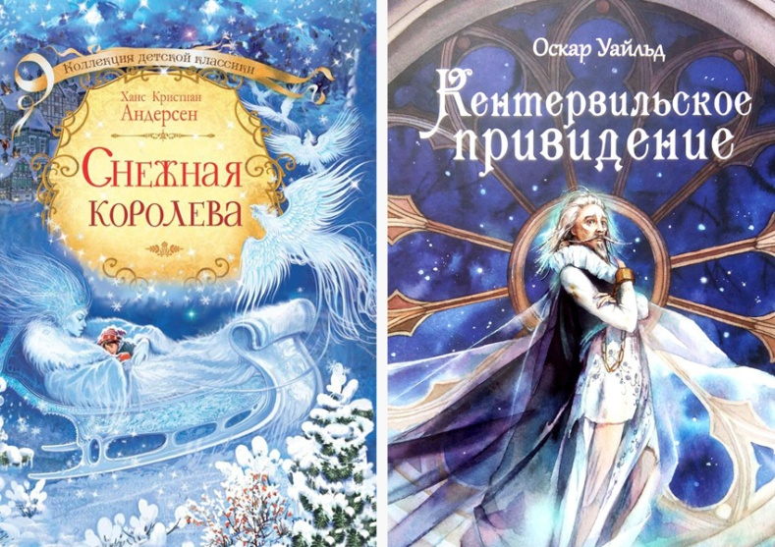

**Книги про приключения для детей 10 лет**

Эти произведения популярны не только среди детей, взрослые могут вместе с ними наслаждаться гениальными творениями мировых писателей. Они рассчитаны на развитие фантазии и мировоззрения. Большинство из них вы уже читали в детстве, но их актуальность не теряется и сейчас.

В возрасте десяти лет больше всего хочется стать героем какого-то приключения. Конечно, можно посмотреть и фильм. Но приключенческие произведения наполнены глубоким смыслом и обилием деталей. Добавьте немного фантазии - и вот вы уже становитесь главным героем событий! А если автор пишет еще и про детей, книга станет настоящим порталом в невероятный мир приключений. Поэтому родителям следует ознакомиться с произведениями из нижеприведенного списка.

**Книги про приключения для детей 10** **лет:**

* [«Белый Клык»](https://ad.admitad.com/g/07d6913cf6b1c5f3dd035ddd29e1bc/?ulp=https%3A%2F%2Fwww.labirint.ru%2Fbooks%2F615684%2F" \t "_blank) —повесть о животных. Автором является английский писатель Джек Лондон.
* [«Дети капитана Гранта»](https://ad.admitad.com/g/07d6913cf6b1c5f3dd035ddd29e1bc/?ulp=https%3A%2F%2Fwww.labirint.ru%2Fbooks%2F515628%2F" \t "_blank) — роман. Написан французским писателем Жюлем Верном.
* [«Волшебник Изумрудного города»](https://ad.admitad.com/g/07d6913cf6b1c5f3dd035ddd29e1bc/?ulp=https%3A%2F%2Fwww.labirint.ru%2Fbooks%2F629169%2F" \t "_blank) —сказка-повесть характера. Автором выступает русский писатель Александр Волков.
* [«Книга Джунглей»](https://ad.admitad.com/g/07d6913cf6b1c5f3dd035ddd29e1bc/?ulp=https%3A%2F%2Fwww.labirint.ru%2Fbooks%2F526836%2F" \t "_blank) — сборник рассказов-сказок. Автором является Редьярд Киплинг.
* [«Необыкновенные приключения Карика и](https://ad.admitad.com/g/07d6913cf6b1c5f3dd035ddd29e1bc/?ulp=https%3A%2F%2Fwww.labirint.ru%2Fbooks%2F445932%2F" \t "_blank) [Вали»](https://ad.admitad.com/g/07d6913cf6b1c5f3dd035ddd29e1bc/?ulp=https%3A%2F%2Fwww.labirint.ru%2Fbooks%2F445932%2F" \t "_blank) —сказка от русского автора Яна Ларри.
* [«Приключения Чиполлино»](https://ad.admitad.com/g/07d6913cf6b1c5f3dd035ddd29e1bc/?ulp=https%3A%2F%2Fwww.labirint.ru%2Fbooks%2F481201%2F" \t "_blank) —повесть-сказка от итальянского писателя Джанни Родари.

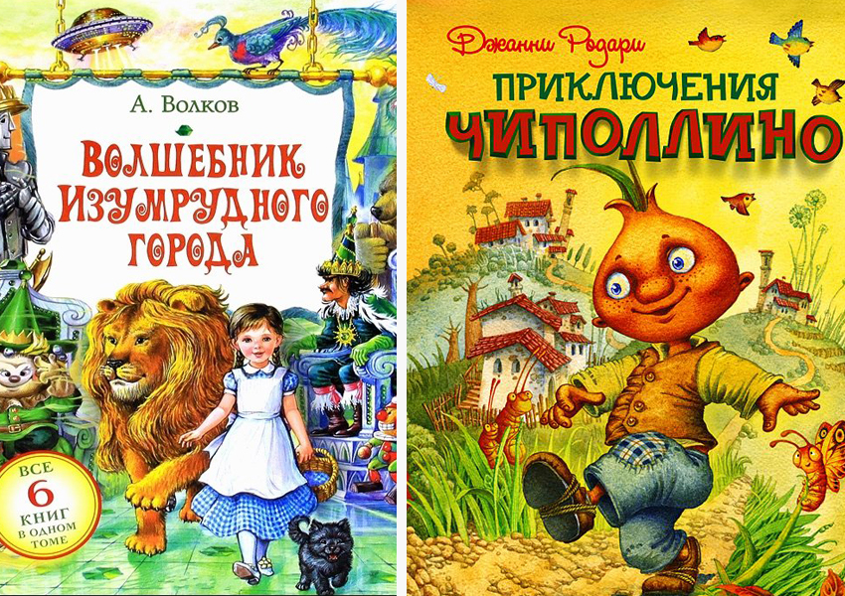

Здесь собраны наиболее интересные и известные произведения от мировых авторов, которые завоевали внимание многих поколений. Этот список можно еще долго продолжать, однако выбор зависит от предпочтений. К тому же можно погрузиться и в другие жанры литературы.

**Популярные детские жанры**

Одним из важных критериев при выборе книги является содержание сюжета, а также жанр. Благодаря предпочтениям детей можно подобрать наиболее интересные произведения по этому признаку.

**В** **десятилетнем возрасте больше всего уделяют внимание таким направлениям:**

* фантастика (Николай Носов «Большая книга Незнайки», Толкин «Хоббит, или туда и обратно»);
* «новогодние» истории (Эдуард Успенский «Зима в Простоквашино», Ольга Фадеева «КотоФеи», Брайан Патерсон «Чудеса в зимнем лесу»);
* познавательные книги («Большая энциклопедия школьника», Джеральд Даррелл «Путь кенгуренка»);
* веселые истории (Джефф Кинни «Дневник слабака. Родрик рулит», Рене Госинни «Все о малыше Николя»);
* книги про животных (Редьярд Киплинг «Сказки и рассказы о животных», Мария Ваго «Записки черного кота», Ольга Петровская «Ребята и зверята»);
* литература про космос (Ефрем Левитан «Сказочная вселенная», Юрий Усачев «Один день в космосе»);
* художественные книги (Януш Пшимановский «Проделки Йонатана Коота», Эргле Зента «Это началось в доме цветов»);
* литература по истории (Александр Стрельцов «Сокровища хана Мамая», Марк Твен «Принц и нищий», Алексей Югов «Южное сердце»);
* поучительные книги (Элионор Портер «Поллианна», Гавриил Троепольский «Белый Бим Черное ухо»);
* увлекательные истории (Чарльз Диккенс «Жизнь Дэвида Копперфилда, рассказанная им самим», Г. Мало «Без семьи»);
* полезные истории (Михаил Пришвин «Кладовая Солнца», Михаэль Энде «Бесконечная история»).

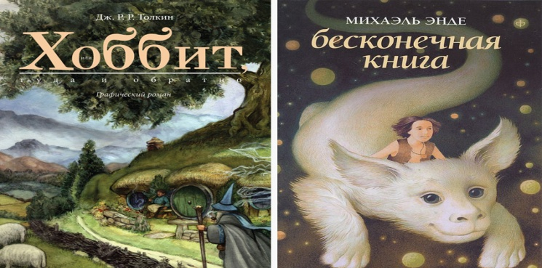

Ориентируясь на эти данные, можно в полной мере удовлетворить любопытство ребенка. При этом не стоит ограничиваться одним жанром. Чем больше читает ребенок, тем лучше развивается его память, мышление, аналитика и другие необходимые в жизни качества.

**Книги для девочек и мальчиков 10 лет**

Пол ребенка определяет его предпочтения, в том числе и среди книг. Часто родители не знают, что почитать девочке 10 лет. Это определяется тем, что они не помнят собственных литературных увлечений в этом возрасте. Самыми интересными будут те произведения, где фигурируют рассказы о девочках, леди, королевах, принцессах и принцах. Мальчики больше любят приключенческую литературу. Если вы не знаете, что читать 10-летнему мальчику, уделите внимание жанру приключений. Также ему понравятся темы о самолетах, машинах и тому подобное, но в сказочном или фантастическом повествовании.